附件1
报考范围及要求

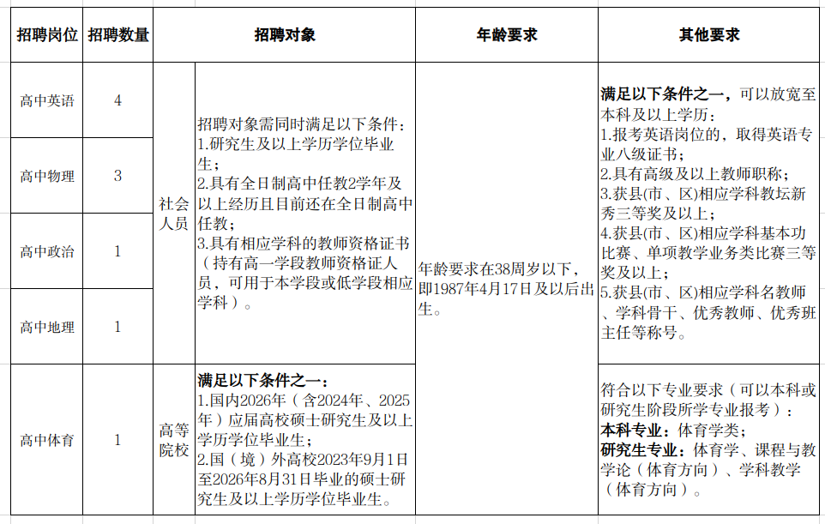
注：
1.符合上述条件的2026年普通高等院校毕业生，须在2026年8月31日前取得学历学位证书；2025年9月1日至2026年8月31日期间毕业于国(境)外高校的硕士研究生及以上学历学位的毕业生可等同于2026年普通高校硕士研究生及以上学历学位的毕业生，须在2026年9月30日前取得教育部中国留学服务中心出具的国(境)外学历、学位认证书；
2.符合上述条件的2024年、2025年普通高校毕业生，或同期毕业的留学人员，以及按国家政策规定可以享受应届毕业生就业待遇的其他情形人员，可按应届毕业生身份应聘；
3.任教2学年：指2个完整的学年（即：当年9月至次年的8月为1个“学年”）。
附件2
宁波市海曙区教育局公开招聘2026学年“专曙优师”教育人才（高中专场）报名登记表
姓 名 |  |  |  |  |  |  |  |  | 性 别 |  |  |  |  |  |  | 出生年月 |  |  |  |  |  |  |  | 民族 |  |  |  |  |  |  |  |  |  | 照片
身份证
号 码
政治  面貌 |  |  |  |  |  |  |  | 现户籍所在地 |  |  |  |  |  |  |  |  |  |  |  |  |  | 生源地
何时何校  何专业毕业 |  |  |  | 本科 |  |  |  |  |  |  |  |  |  |  |  |  |  | 学历学位 |  |  |  |  |  |  |  |  |  |  |  |  |  |  | 本科是否师范类
 |  |  |  | 硕研（博）
家庭地址 |  |  |  |  |  |  |  |  |  |  |  |  |  |  |  |  |  | 联系电话 |  |  |  |  |  |  |  | （填写两个电话号码，其中一个是紧急联系人电话）
本人简历（从高中起填写）
高中及大学期间奖惩情况
本人
特长
应聘岗位 | □高中英语□高中物理□高中政治□高中地理□高中体育
本人声明：各项内容填写真实完整。如弄虚作假，则取消应聘资格，由此造成的责任自负。

本人签名： 年 月 日
初审  （签名） |  |  |  |  |  |  |  |  |  |  |  |  |  |  |  |  |  |  |  |  | 复审  （签名）
说明：请不要随意调整表格格式，表格内容请在一张A4纸中呈现。

附件3

现场确认材料清单
（请将材料原件和复印件按清单顺序叠放）
1.《宁波市海曙区教育局公开招聘2026学年“专曙优师”教育人才（高中专场）》（附件2）一式一份。
2.身份证。
3.一寸近照1张（直接贴在报名登记表上）。
4.已取得的各层次学历学位证书（本科生提供本科学历学位证书，研究生提供本科及研究生学历学位证书）。
5.报名所需的各类证明或证书等。
6.以事业编制身份报考的，须提供所在单位同意报考证明。
7.提供2个学年及以上的劳动合同及社保缴费清单（社会人员）。
8.按照个人实际情况，符合报考资格的其他材料。
备注：
1.身份证须复印正反面。
2.上述相关材料均需提供原件和复印件1份。

附件4

单位同意报考证明（模板）

同志于 年 月至 年 月在 （单位）从事 岗位工作，现同意该同志报名参加宁波市海曙区教育局公开招聘2026学年“专曙优师”教育人才（高中专场）招聘考试。

特此证明！

单位（公章）

年 月 日

